Comment accéder à une réunion Big Blue Button (ou BBB) ?
Sur Ecampus, Les salles de visioconférence Big Blue Button sont visibles grâce à l'icone (un “b” blanc dans un cercle)
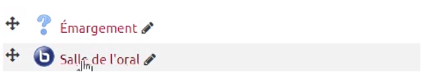
Attention : Vous pouvez pas rentrer dans une session BBB sans qu'un enseignant/modérateur soit présent, sans cette présence, le bouton d'accès n'est pas “cliquable”.

